
Клиентская служба в Аннинском районе
Отделения СФР по Воронежской области

29 мая 2023 года

В Аннинском районе надбавку за сельский труд получают около 1,5 тысяч пенсионеров

Жители села имеют право на повышенную фиксированную выплату к страховой пенсии по старости или по инвалидности при наличии одновременно трёх условий:
- и стаж работы в сельском хозяйстве не менее 30 лет;
- проживание в сельской местности;
- отсутствие работы.
Повышение фиксированной выплаты с 1 января 2022 года неработающим сельским пенсионерам составляет 1891 руб. В Аннинском районе надбавку за сельский труд получают 1480 пенсионеров.
С 1 января 2023 года сохраняется повышение фиксированной выплаты к страховой пенсии за работу в сельском хозяйстве при выезде граждан, которым установлено данное повышение на новое место жительства за пределы сельской местности.
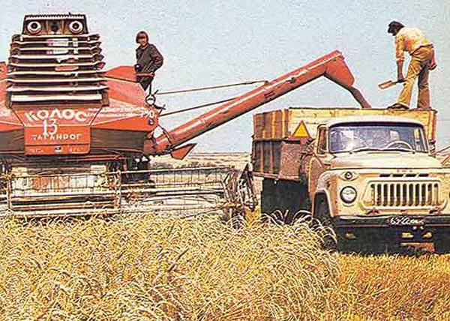

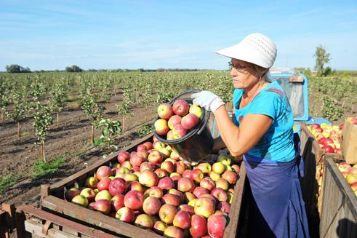
При подсчете стажа, дающего сельским пенсионерам право на повышенную фиксированную выплату, учитывается работа в колхозах, совхозах и других сельскохозяйственных предприятиях и организациях при условии занятости в животноводстве, растениеводстве и рыбоводстве. Например, в качестве агрономов, трактористов, ветеринаров, пчеловодов и др. – всего более 500 профессий.

Повышение фиксированной выплаты к страховой пенсии большинству сельских пенсионеров установлено беззаявительно, по документам, которые имелись в выплатных делах. Если пенсионер считает, что имеет право на повышение фиксированной выплаты, то он может обратиться в клиентскую службу СФР и представить соответствующие документы.

